AMMINISTRAZIONE
Questa parte del progetto è stata pensata per la gestione dei dati presenti all’interno del database. Essa è stata realizzata utilizzando una grafica di base in quanto accessibile solo da amministratori e quindi non accessibile al pubblico.
Per accedere alla zona di amministrazione bisogna digitare il dir path
http://webdev.dibris.unige.it/~S4116422/page/admin, verranno subito richieste le credenziali di accesso tramite un form di login.
Gli amministratori iniziali sono presenti nella tabella Admin, e solo essi possono aggiungerne di nuovi.
Le credenziali vengono verificate dallo script checkLoginAdmin.php:

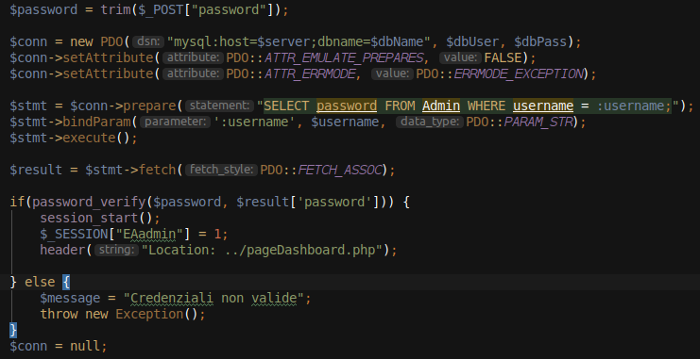

Ogni file presente nella directory admin e sottodirectory necessitano della sessione che viene settata quando il login ha successo come si può vedere dall’immagine precedente.
In ogni file è presente una require per il controllo dell’accesso contenente il seguente script:

<?php
if(session_status() !== PHP_SESSION_ACTIVE ) {
session_start();
}
if(empty($_SESSION["EAadmin"]) || $_SESSION["EAadmin"] !== 1) {
header("Location: index.php");
}
?>

Gli amministratori hanno a disposizione diverse funzionalità, raggiungibili tramite barra del menu (navbar.php).
Sulla barra del menu sono presenti bottoni che rappresentano i soggetti su cui effettuare cambiamenti. Le funzionalità sono visualizzate tramite un menu a tendina che si aprirà con l’evento onclick, tutto gestito tramite codice javascript.
************FOTO SCRIPT *********
a seguire l’elenco delle funzionalità in base al soggetto.
- Pagina principale: statistiche del database.
Users:
- Vedere l'elenco degli utenti
- Modificare un utente
- Cancellare un utente
- Bannare un utente
Events:
- Vedere l'elenco degli eventi
- Cancellare evento
- Vedere eventi segnalati
Admin:
- Agguingere un nuovo admin
Tutta queste funzionalità sono state effettuate utilizzando i metodi forniti dall’estensione PDO, in particolare i prepared statements e le transazioni, che ci permettono di interrogare il database a nostra discrezione. Ad esempio per cancellare un utente:

